

Santiago, 21 de octubre 2022

Estimado/a Coordinador/a de Memorias
Departamento de Psicología
Universidad de Chile

Escribo la siguiente carta con el fin de solicitar una nueva prórroga para la entrega de mi memoria de título. Mi atraso se debe a que he cambiado el formato de entrega de tipo artículo a memoria de 40 planas, debido a la mayor facilidad para mí. Además de lo anterior se me ha dificultado la escritura de la discusión y conclusión, he conseguido ayuda de asesores de la universidad que me han guiado en este proceso y gracias a esto he logrado avanzar más, aun así me he atrasado. Estimo un tiempo más para poder entregar el primer borrador a mi profesora guía.

Por lo anteriormente expuesto solicito a usted considere la aprobación de la presente solicitud de prórroga, estimando la entrega hasta diciembre de 2022.

Atte,

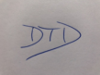
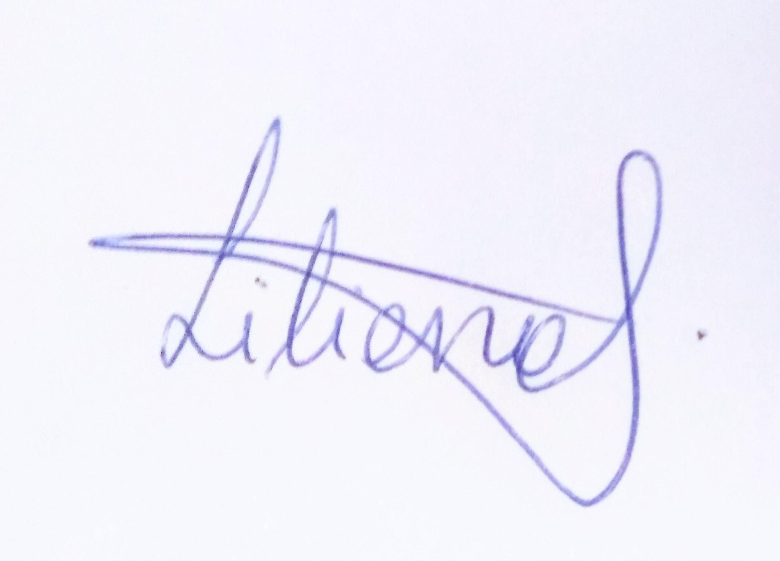

Liliana Astete Medina Daniela Thumala Dockendorff
19.284.656-0

